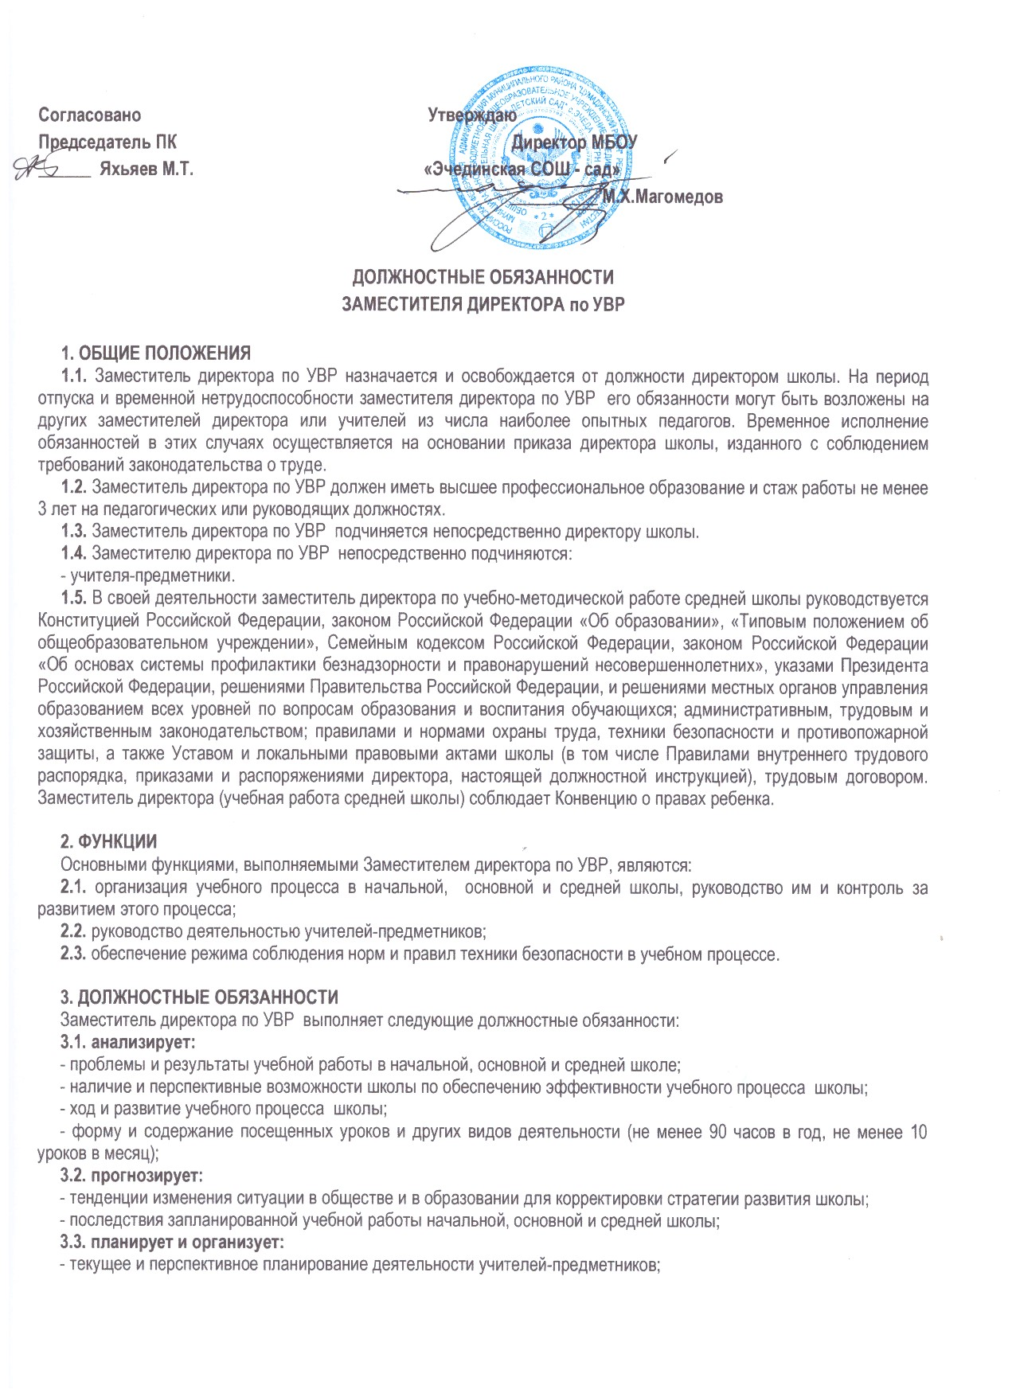

Согласовано Утверждаю
Председатель ПК Директор МБОУ
______ Яхьяев М.Т. «Эчединская СОШ - сад»
__________ М.Х.Магомедов

ДОЛЖНОСТНЫЕ ОБЯЗАННОСТИ
ЗАМЕСТИТЕЛЯ ДИРЕКТОРА по УВР

1. ОБЩИЕ ПОЛОЖЕНИЯ
1.1. Заместитель директора по УВР назначается и освобождается от должности директором школы. На период отпуска и временной нетрудоспособности заместителя директора по УВР его обязанности могут быть возложены на других заместителей директора или учителей из числа наиболее опытных педагогов. Временное исполнение обязанностей в этих случаях осуществляется на основании приказа директора школы, изданного с соблюдением требований законодательства о труде.
1.2. Заместитель директора по УВР должен иметь высшее профессиональное образование и стаж работы не менее 3 лет на педагогических или руководящих должностях.
1.3. Заместитель директора по УВР подчиняется непосредственно директору школы.
1.4. Заместителю директора по УВР непосредственно подчиняются:
- учителя-предметники.
1.5. В своей деятельности заместитель директора по учебно-методической работе средней школы руководствуется Конституцией Российской Федерации, законом Российской Федерации «Об образовании», «Типовым положением об общеобразовательном учреждении», Семейным кодексом Российской Федерации, законом Российской Федерации «Об основах системы профилактики безнадзорности и правонарушений несовершеннолетних», указами Президента Российской Федерации, решениями Правительства Российской Федерации, и решениями местных органов управления образованием всех уровней по вопросам образования и воспитания обучающихся; административным, трудовым и хозяйственным законодательством; правилами и нормами охраны труда, техники безопасности и противопожарной защиты, а также Уставом и локальными правовыми актами школы (в том числе Правилами внутреннего трудового распорядка, приказами и распоряжениями директора, настоящей должностной инструкцией), трудовым договором. Заместитель директора (учебная работа средней школы) соблюдает Конвенцию о правах ребенка.

2. ФУНКЦИИ
Основными функциями, выполняемыми Заместителем директора по УВР, являются:
2.1. организация учебного процесса в начальной, основной и средней школы, руководство им и контроль за развитием этого процесса;
2.2. руководство деятельностью учителей-предметников;
2.3. обеспечение режима соблюдения норм и правил техники безопасности в учебном процессе.

3. ДОЛЖНОСТНЫЕ ОБЯЗАННОСТИ
Заместитель директора по УВР выполняет следующие должностные обязанности:
3.1. анализирует:
- проблемы и результаты учебной работы в начальной, основной и средней школе;
- наличие и перспективные возможности школы по обеспечению эффективности учебного процесса школы;
- ход и развитие учебного процесса школы;
- форму и содержание посещенных уроков и других видов деятельности (не менее 90 часов в год, не менее 10 уроков в месяц);
3.2. прогнозирует:
- тенденции изменения ситуации в обществе и в образовании для корректировки стратегии развития школы;
- последствия запланированной учебной работы начальной, основной и средней школы;
3.3. планирует и организует:
- текущее и перспективное планирование деятельности учителей-предметников;
- процесс разработки и реализации образовательной программы школы;
- разработку необходимой отчетной документации в школе;
- систематический контроль за качеством образовательного процесса и объективностью оценки результатов образовательной подготовки обучающихся школы, работы факультативов;
- посещение уроков и других видов учебных занятий, проводимых непосредственно подчиненными работниками;
- работу по подготовке и проведению экзаменов, административных, итоговых контрольных работ и краевых диагностических работ в школе;
- просветительскую работу для родителей (законных представителей), принимает родителей (законных представителей) по вопросам организации учебного процесса в школе;
- контроль за учебной нагрузкой обучающихся;
- правильное ведение непосредственно подчиненными работниками классных журналов и другой установленной отчетной документации;
- изучение с учащимися школы Правил для учащихся;
- работу по соблюдению в учебном процессе норм и правил охраны труда и техники безопасности;
- работу по всеобучу.
3.4. координирует:
- работу учителей и других педагогических работников начальной, основной и средней школы по выполнению учебных планов и программ;
- взаимодействие представителей администрации, служб и подразделений школы, обеспечивающих учебный процесс в школе;
3.5. руководит:
- работой непосредственно подчиненных сотрудников;
- созданием благоприятной обстановки в школе;
- осуществлением системы стимулирования участников учебного процесса школы;

3.6. контролирует:
- правильность и своевременность заполнения классных журналов и другой необходимой отчетной документации непосредственно подчиненными работниками;
- правильное и своевременное ведение учителями-предметниками классных журналов и другой установленной отчетной документации;
- безопасность используемых в образовательном процессе оборудования, приборов, технических и наглядных средств обучения;
- соблюдение учащимися школы Правил для учащихся;
- качество образовательного процесса и объективность оценки результатов образовательной подготовки обучающихся школы;
- работу факультативов учителей-предметников;
- учебную нагрузку учащихся;
3.7. разрабатывает:
- документы, обеспечивающие учебный процесс;
- расписание учебных занятий, занятий на дому в соответствии с требованиями Сан Пин;
- нормативные документы для учителей-предметников;
- образовательную программу школы и фрагменты стратегических документов школы;
- правила ведения журналов и другой отчетной документации;
3.8. консультирует:
- участников учебного процесса школы по принципиальным вопросам;
3.9. оценивает и экспертирует:
- стратегические документы школы ;
- предложения по организации учебной работы и установлению связей с внешними партнерами;
3.10. редактирует:
- подготовленные к изданию материалы, разработанные учителями-предметниками.
3.11. курирует:
- предметы гуманитарного цикла
3.12. отвечает:
- за подготовку статистических материалов по форме ОШ-1,ОШ-3, РИК, НД.
- за замещение учебных занятий
4. ПРАВА
Заместитель директора УВР имеет право в пределах своей компетенции:
4.1. присутствовать:
- на любых занятиях, проводимых непосредственно подчиненными работниками (без права входить в класс после начала занятий без экстренной необходимости и делать замечания педагогу в течение занятия), предупредив педагога не позднее, чем накануне;
4.2. давать:
- обязательные распоряжения непосредственно подчиненным работникам, младшему обслуживающему персоналу, работающему в помещениях, закрепленных за непосредственно подчиненными работниками;
4.3. привлекать:
- к дисциплинарной ответственности обучающихся школы за проступки, дезорганизующие учебно-воспитательный процесс, в порядке, установленном Правилами о поощрениях и взысканиях;
4.4. принимать участие в:
- разработке образовательной политики и стратегии школы, в создании соответствующих стратегических документов;
- разработке любых управленческих решений, касающихся вопросов учебной работы школы;
- ведении переговоров с партнерами школы по учебной работе;
- аттестации педагогов;
- работе Педагогического совета;
4.5. вносить предложения:
- о начале, прекращении или приостановлении конкретных учебных проектов в школе;
- о поощрении, моральном и материальном стимулировании непосредственно подчиненных сотрудников и сотрудников, обеспечивающих учебный процесс;
- по совершенствованию работы школы;
4.6. устанавливать:
- от имени школы деловые контакты с лицами и организациями, могущими способствовать совершенствованию учебно-методической работы в школе;
4.7. запрашивать:
- для контроля и внесения корректив рабочую документацию различных подразделений и отдельных лиц, находящихся в непосредственном подчинении;
- у руководства, получать и использовать информационные материалы и нормативно-правовые документы, необходимые для исполнения своих должностных обязанностей;
4.8. проводить:
- приемку работ, выполненных по заказу школы различными исполнителями (как из числа сотрудников школы, так и из сторонних организаций);
4.9. контролировать и оценивать:
- ход и результаты групповой и индивидуальной работы в основной и старшей школе, налагать вето на разработки, чреватые перегрузкой учащихся и педагогов, ухудшением их здоровья, нарушением техники безопасности, не предусматривающие профилактики, компенсации и преодоления возможных негативных последствий;
4.10. требовать:
- от участников образовательного процесса начальной, основной и средней школы соблюдения норм и требований профессиональной этики, выполнения принятых школьным сообществом планов и программ (носящих обязательный характер);
4.11. повышать:
- свою квалификацию.

5. ОТВЕТСТВЕННОСТЬ
5.1. За неисполнение или ненадлежащее исполнение без уважительных причин Устава и Правил внутреннего трудового распорядка школы, законных распоряжений директора школы и иных локальных нормативных актов, должностных обязанностей, установленных настоящей Инструкцией, в том числе за не использование прав, предоставленных настоящей Инструкцией, а также принятие управленческих решений, повлекшее дезорганизацию образовательного процесса, заместитель директора по УВР несет дисциплинарную ответственность в порядке, определенном трудовым законодательством. За грубое нарушение трудовых обязанностей в качестве дисциплинарного наказания может быть применено увольнение.
5.2. За применение, в том числе однократное, методов воспитания, связанных с физическим и (или) психическим насилием над личностью обучающегося, заместитель директора по УВР может быть освобожден от занимаемой должности в соответствии с трудовым законодательством и Законом Российской Федерации «Об образовании».
5.3. За нарушение правил пожарной безопасности, охраны труда, санитарно-гигиенических правил организации учебно-воспитательного процесса заместитель директора по УВР привлекается к административной ответственности в порядке и в случаях, предусмотренных административным законодательством.
5.4. За виновное причинение школе или участникам образовательного процесса ущерба (в том числе морального) в связи с исполнением (неисполнением) своих должностных обязанностей, а также не использование прав, предоставленных настоящей инструкцией, заместитель директора по УВР несет материальную ответственность в порядке и в пределах, установленных трудовым и (или) гражданским законодательством.

6. ВЗАИМООТНОШЕНИЯ. СВЯЗИ ПО ДОЛЖНОСТИ
Заместитель директора по УВР:
6.1. работает в режиме рабочего дня по графику, составленному исходя из 40-часовой рабочей недели и утвержденному директором школы/ на 1 ставку/
6.2. самостоятельно планирует свою работу на каждый учебный год и каждый учебный модуль. План работы утверждается директором школы не позднее пяти дней с начала планируемого периода;
6.3. представляет директору письменный отчет о своей деятельности объемом не более пяти машинописных страниц в течение 10 дней по окончании каждого учебного модуля;
6.4. получает от директора школы информацию нормативно-правового и организационно-методического характера, знакомится под расписку с соответствующими документами;
6.5. систематически обменивается информацией по вопросам, входящим в свою компетенцию, с педагогическими работниками и заместителями директора школы;
6.6. исполняет обязанности директора школы, его заместителей, учителей-предметников в период их временного отсутствия (отпуск, болезнь и т.п.). Исполнение обязанностей осуществляется в соответствии с законодательством о труде и Уставом школы на основании приказа директора или решения Педагогического совета школы, если соответствующий приказ не может быть издан по объективным причинам;
6.7. передает директору информацию, полученную на совещаниях и семинарах непосредственно после ее получения.

